在编职工年度考核填报手册
1.系统登录
使用IE浏览器登录个人信息网站，点击“人事系统”，进入个人自助账户。
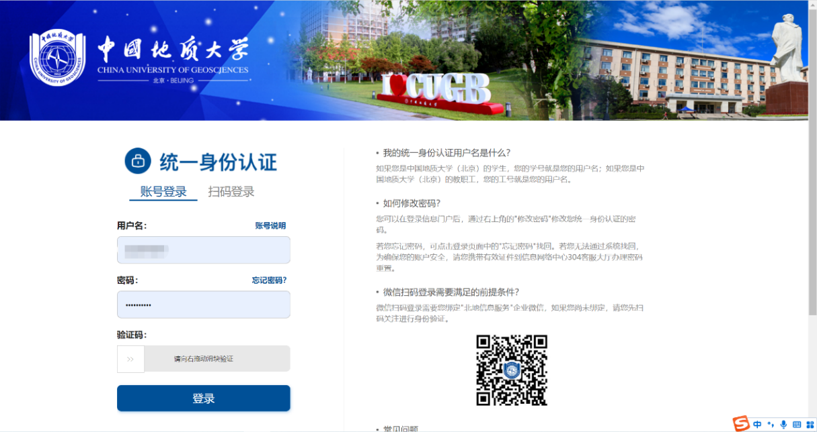
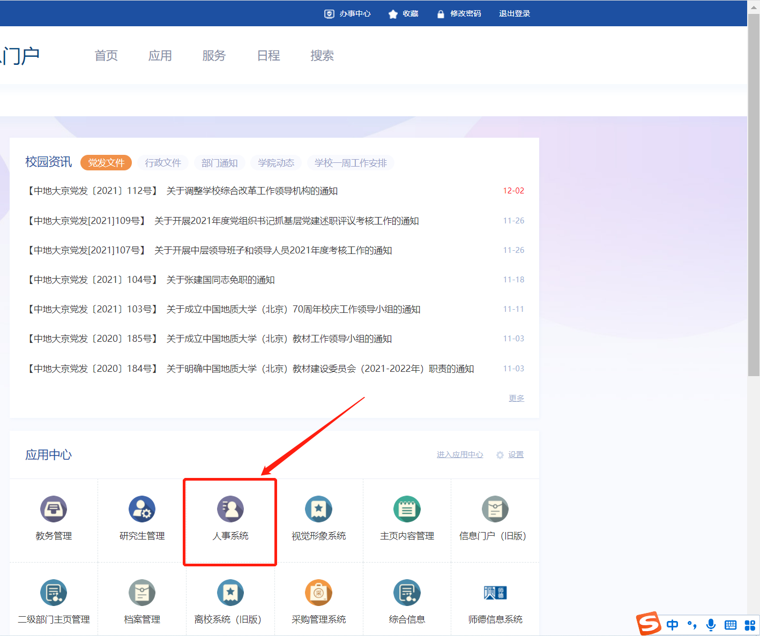
2.在个人自助页面选择“年度考核表”
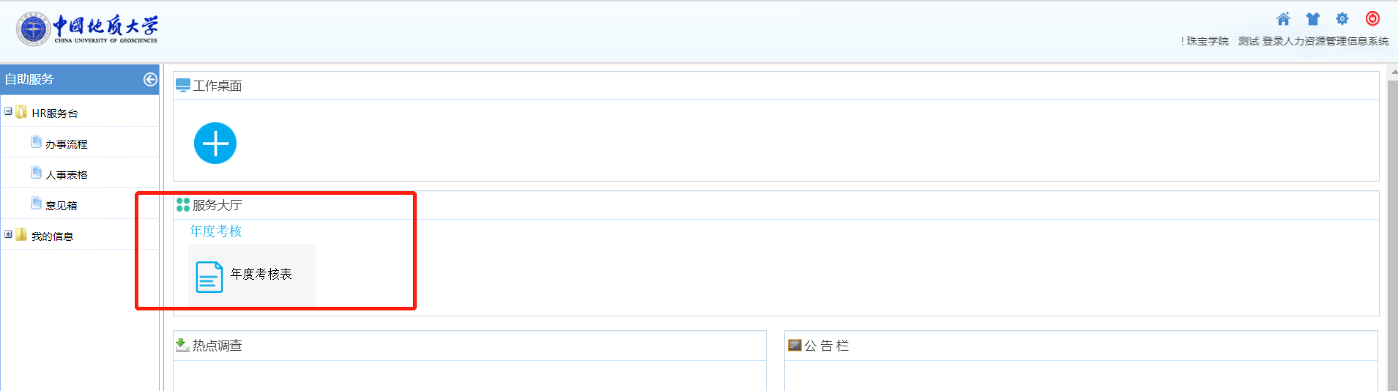
3. 进去后先对个人基本信息进行核对，若基本信息不正确请参照手册《年度考核基本信息修改指南》，修改完成后再点击刷新按钮，再对考核信息进行填报。
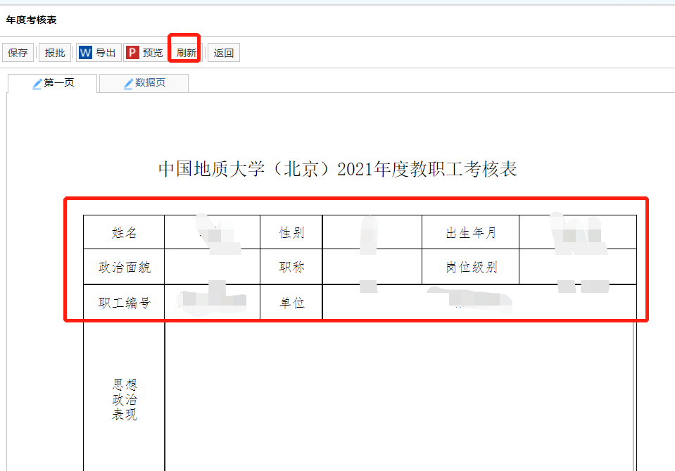
4.对思想政治表现以及工作表现进行填写
注：工作表现限制字数为1300字，超过后系统会有所提示，并自动截取为1300个字数，请大家注意。思想政治表现限制字数为500字。
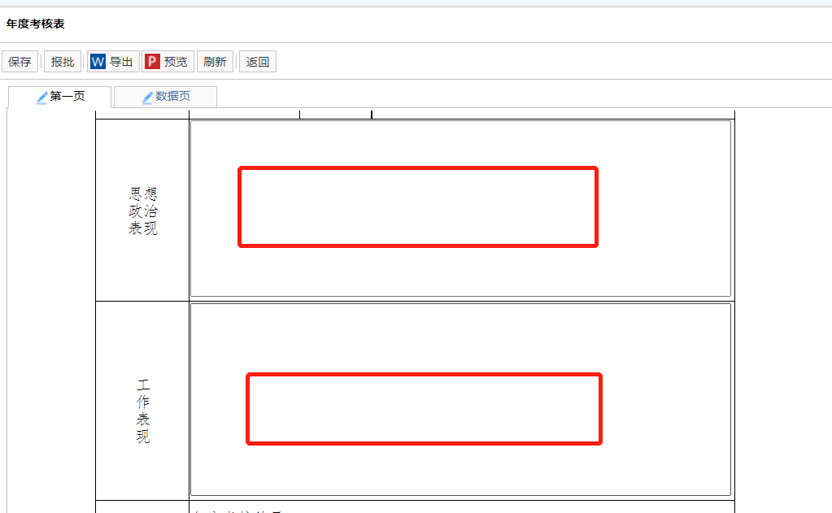
5、在下面可以看到单位意见和学校意见等信息，无需进行操作
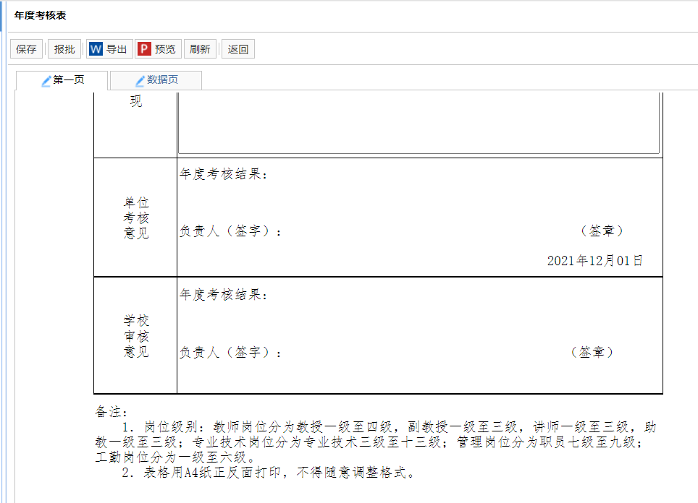
- 填写完思想政治表现以及工作表现后点击保存、报批即可。
注意：若被驳回修改的年度考核表单，从“我的任务”中点击进行修改再次上报，不要再点击申报入口重新填写。
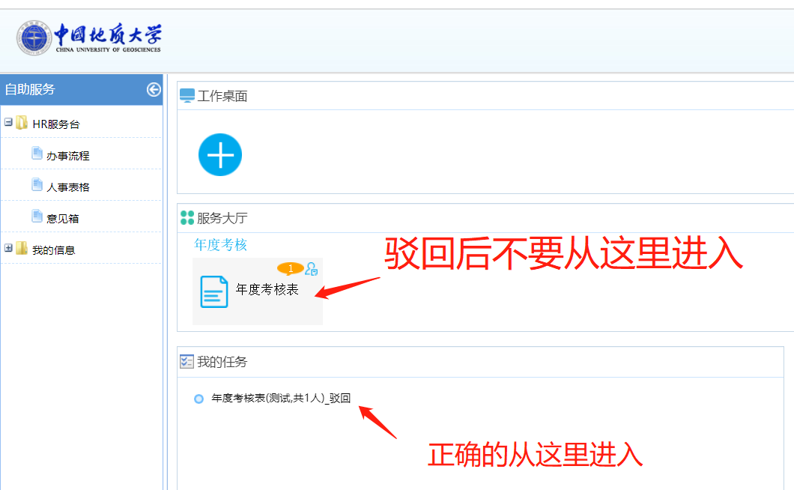
7、个人可在“自助服务”→“业务申请”→“我的申请”中查看已经上报的年度考核表单，点击“浏览打印”，就可以导出表。
